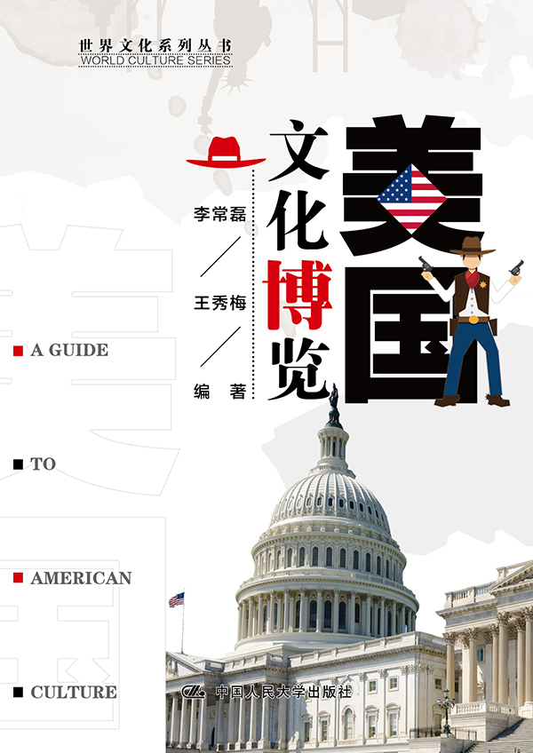
书名：美国文化博览
书号：978-7-300-21871-7
著者：李常磊 王秀梅
责任编辑：鞠方安
成品：148*210 页数：263
纸张：70克胶版纸
装祯：平装
出版时间：2015年10月
定价：67.00元
出版社：中国人民大学出版社

- 本书卖点
- 结合当今美国社会发展现状、特点以及当代人学习和工作的需求等编辑或撰写的，具有明确的目的性、现实性和针对性，容纳了英美社会的政治、经济、军事、科技、新闻媒体、语言文学、人文风俗、历史景观以及与英美社会密切相关的世界文化
- 书前配有代表美国文化特色的精美彩色插图多幅，让读者能够更直观地了解美国文化

◆ 读者定位
本书不仅适用于大中专学生学习、出国留学或培训使用，还是其他社会各界出国及英语爱好者的理想读物或参考书，更是广大英语教师教学或学习的必备工具。

- 作者简介
李常磊，文学博士，济南大学外国语学院教授、院长，长期从事英美文学和文化研究，多次到国外大学访学和参加学术会议；发表高水平学术论文30余篇，其中多篇被中国人民大学书报资料中心全文转载，出版著作4部，主持国家和省部级社科项目5项，荣获省部级和高校优秀科研成果奖10项。
王秀梅，文学硕士，济南大学外国语学院副教授，英语国家文化团队带头人，长期从事英美文化研究，多次到国外大学访学，近年来发表高水平学术论文10余篇，出版著作1部。

- 内容简介
本书为中国人全面了解美国这个超级大国而精心撰写。内容包括美国历史和当代美国社会的政治、经济、军事、科技、教育、新闻媒体、语言文学、人文风俗等，许多重要内容都采取中文和英文并用的形式，使读者在了解美国文化的同时，扩展英语语言知识，集知识性、趣味性、系统性和科学性于一体。

◆ 简要目录
1. 美国文化背景
2. 美国政体
3. 美国人文景观
4. 美国社会与生活
5. 美国教育与传播媒体
6. 美国语言与美国文学
7. 美国综合文化
主要参考文献

◆ 上架建议
文化类畅销书

书摘
4. 6 美国节日
美国的节日按时间顺序先后有：
1. 元旦节（New Year’s Day）：每年1 月1 日庆祝新的一年的开始。人们举办各种各样的新年晚会，到处可以听到“辞旧迎新”的钟声，是美国的联邦假日。
2. 林肯诞辰（Abraham Lincoln’s Birthday）：每年2 月12 日，庆祝林肯诞辰，是大多数州的节日。
3. 圣华伦汀节（St. Valentine’s Day）：每年2 月14 日，是3 世纪殉教的圣徒圣华伦汀的逝世纪念日。情人们在这一天互赠礼物或贺卡，故又称“情人节”（the Lovers’ Day）。
4. 华盛顿诞辰日（George Washington’s Birthday）：每年2 月22 日，庆祝华盛顿诞辰，是美国的联邦假日。
5. 圣帕特里克节（St. Patrick’s Day）：每年3 月17 日，是悼念爱尔兰的守护神圣帕特里克的节日。
6. 复活节（Easter Day, Easter Sunday）：一般在每年春分后月圆第一个星期天，约在3 月7 日左右。该节是庆祝基督（Jesus Christ）的复活，人们吃复活节彩蛋（Easter eggs），是美国的联邦假日。
7. 愚人节（April Fool’s Day）：每年4 月1 日，该节日出自于庆祝“春分点”的来临，在4 月1 日受到恶作剧愚弄的人成为“四月愚人”（April Fools）。
8. 母亲节（Mother’s Day）：每年5 月份的第二个星期日，政府部门和各家门口悬挂国旗，表示对母亲的尊敬。在家里，儿女们和父亲给母亲买些礼物或做些家务。
9. 阵亡烈士纪念日（Memorial Day）：每年5 月份的最后一个星期一，纪念为美国献身的阵亡烈士，是美国的联邦假日。
10. 国旗日（National Flag Day）：每年6 月14 日，庆祝国旗的升起。
11. 父亲节（Father’s Day）：每年6 月份的第三个星期天，表示对父亲的尊敬。在家里，儿女们和母亲给父亲买礼物。
12. 国庆节（Independence Day）：每年7 月4 日，庆祝美国建国，为美国的联邦假日。
13. 劳动节（Labor Day）：每年9 月份的第一个星期一，表示对劳工的敬意，是美国的联邦假日。
14. 哥伦布日（Columbus Day）：每年10 月12 日，纪念哥伦布在北美登陆，是美国的联邦假日。
15. 万圣节（Halloween, Eve of All Saint’s Day）：每年10 月31 日，孩子们多化装成鬼，打着灯笼或点燃篝火尽情地玩耍。
16. 万灵节（All Soul’s Day）：每年11 月2 日，祭悼所有死者灵魂之日。
17. 退伍军人节（Veterans’ Day）：每年11 月11 日，表示对退伍军人的敬意。
18. 感恩节（Thanksgiving Day）：每年11 月第四个星期四，感谢上帝所赐予的秋收，是美国的联邦假日。
19. 大选日（Election Day）：每年11 月的第一个星期一后的星期二，选举美国总统。
20. 清教徒登陆纪念日（Forefather’s Day）：每年12 月21 日，纪念清教徒在美洲登陆。
21. 圣诞节（Christmas Day）：每年的12 月25 日，基督徒庆祝耶稣诞生的日子，是美国最隆重的节日。
4. 7 北美印第安人的仪式
美国印第安人日常生活中的很多仪式都体现了崇尚自然和信奉“天人合一”的生态文化，展现了对自然的热爱和崇尚，主要的仪式有：
1. 太阳舞（Sun Dance）：是印第安人的一种祭祀舞蹈，也是最古老、最神圣的庆祝仪式之一。每年夏季，都定期举行盛大的太阳舞会。通过仪式，他们释放感情，把生活中积累的宝贵经验传递给后人，同时祈祷神灵保佑其民族传承不息、繁荣昌盛。
2.“咆沃” 节（Powwow）：来源于“powwow”， 意思是“ 精神领袖”。“咆沃”节是印第安人庆祝自己文化和传统的一个重要活动，每年的6 至8 月，各部落都要举行一系列盛大的聚会。在庆祝活动中，他们身着传统服饰、跳着传统舞蹈；有时还会举行舞蹈比赛，获胜者会得到高额的奖金。在庆祝自己传统文化的同时，印第安人希望这种文化代代相传。
3.“汗蒸”仪式（Sweat Lodge Ceremony）：是美洲印第安人具有重要宗教意义的一种桑拿浴仪式，不仅满足自己的精神需求，而且还治疗身心创伤。此外，这种仪式还包含了社会与自然、物质及精神的因素，具有教育、治疗、文化传承、社会联盟、民族认同等多种功能。
4.“烟斗”仪式（Pipe Ceremony）：是印第安人一种崇高的祭祀仪式。早期，不同部族在商讨一些重要事情时，总会举行烟斗仪式，要求参与者诚心诚意地遵守所达成的协议或做出的决定。每当人们进入新领地，都会与当地人一起坐下来吸烟，表达彼此之间的良好愿望。
4. 8 北美印第安人的动物崇拜
在印第安人的生活中，动物崇拜十分明显，其中水牛、渡鸦、鹰、狼、龟和獭是最受崇拜的动物，并被赋予了丰富的文化内涵。
1. 水牛（Buffalo）：在印第安人的心目中占有重要的位置，因为水牛全身是宝，不仅可以充饥和取暖，而且还可以治疗疾病，是造物主对人类的馈赠。
2. 渡鸦（Raven）：与人们所熟知的乌鸦非常相像，但是比乌鸦体积大，且多居于森林和峭壁。渡鸦对于北美印第安人来说是神秘的礼物。
3. 鹰（Eagle）：可分为金雕（Golden Eagle） 和秃鹜（FerruginousHawk）等种类。金雕的活动范围很大，而秃鹜比金雕形态上更大一些，但不及金雕飞得高。金雕主要捕食狼、羊等目标食物，秃鹜则依靠掠夺其他鸟类捕捉的鱼类来充饥。无论是金雕还是秃鹜，都可以搏击长空，因而是神圣的信使。
4. 狼（Wolf）：狼的团队意识很强，是群居性的动物，代表了锲而不舍的精神，是地球上生命力最顽强的动物之一。
5. 龟（Turtle）：是世界上现存最古老的爬行动物，为肉食动物，以蠕虫、螺类、小鱼等为食，体现了善良与长寿。
6. 獭（Beaver）：分为水獭与海獭两种，都是热爱游戏的动物，代表了生活的欢乐和希望。

